生 命 教 育 知 能 研 習 成 果 報 告 表
學校名稱 | 聖心小學 | 研 習 名 稱 | 兒少保護知能研習
上課日期 | 99年10月15日 | 講師姓名 | 池易釧校長
參與對象 | 全校教職員 | 參與人數 | 54人
活動內容  (100字內) | 簡報大綱：  ※行 時 法 令 依 據  ※學校兒童少年保護的範疇  ※學校在兒少保護中扮演的角色  ※學校在兒少保護中扮演的角色  ※兒少保護法核心內涵  ※兒少保護法核心內涵  ※兒少保護法核心內涵  ※兒少保護法核心內涵  ※通 報 制 度  ※兒童少年保護四個步驟  ※兒少身體虐待之辨識參考指標  ※兒少身體虐待之辨識參考指標  ※兒少精神虐待之辨識參考指標  ※兒少疏忽之辨識參考指標  ※兒少疏忽之辨識參考指標  ※兒少被性侵之辨識參考指標  ※兒少被性侵害之辨識參考指標  ※如 何 啟 動 輔 導 機 制  ※兒少保護網絡的成員與資源  ※兒少保護網絡的成員與資源  結 語
活動照片 | 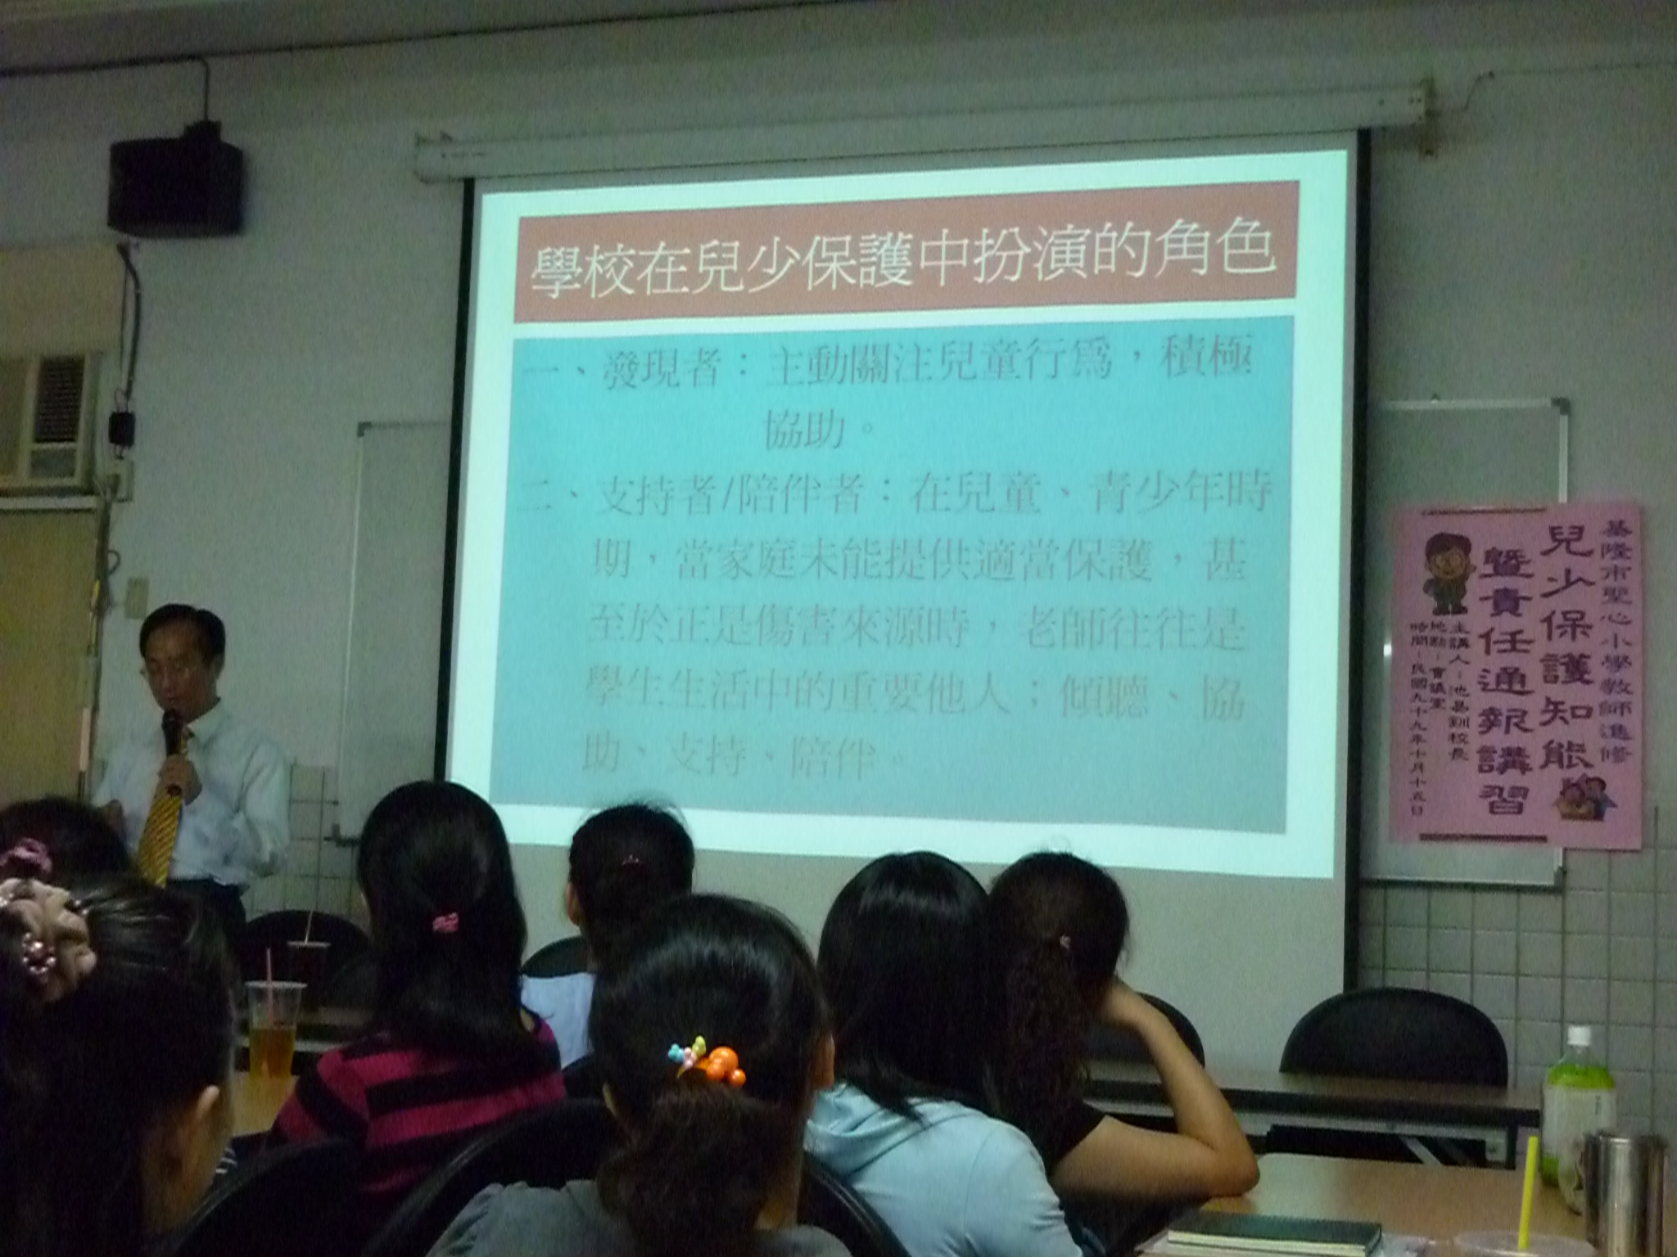
活動照片 | 